Fruta
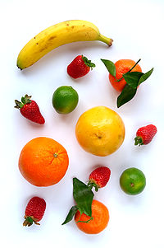

La fruta es el conjunto de frutos comestibles que se obtienen de plantas cultivadas o silvestres, pero a diferencia de los otros alimentos vegetales (hortalizas y cereales) las frutas poseen un sabor y aroma intensos y presentan unas propiedades nutritivas diferentes, por ello la fruta suele tomarse como postre fresca o cocinada. Conviene comerlas cuando están maduras.
Como alimento las frutas tienen propiedades como ser muy ricas en vitaminas y minerales, pocas calorías y un alto porcentaje de agua (entre 80 y 95%).

